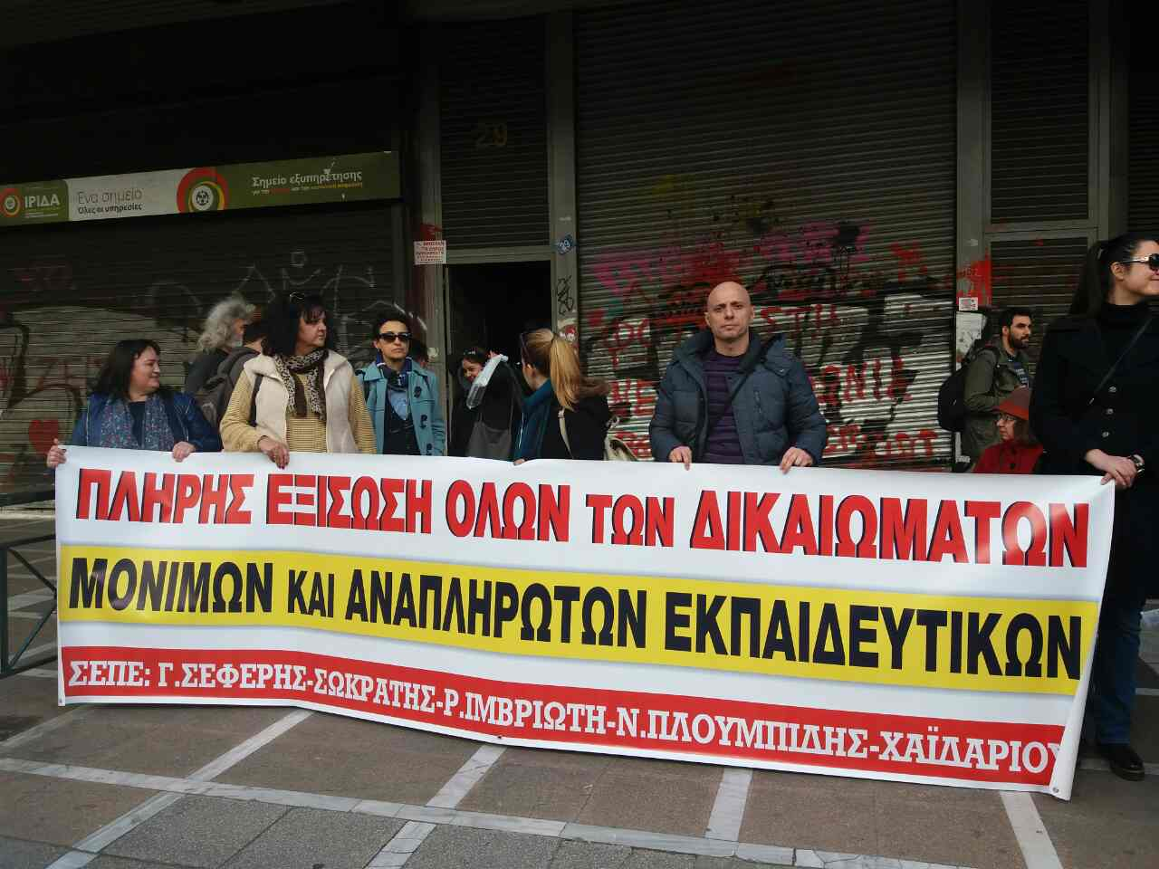
ΔΕΛΤΙΟ ΤΥΠΟΥ
Πραγματοποιήθηκε την Πέμπτη 8 Μάρτη, Παγκόσμια Ημέρα της Γυναίκας παράσταση διαμαρτυρίας στο υπ. Εργασίας από πρωτοβάθμια σωματεία εκπαιδευτικών με βασικό αίτημα την εξίσωση των δικαιωμάτων των αναπληρωτών με αυτά των μονίμων.
Στη συνέντευξη τύπου που δόθηκε από εκπαιδευτικούς, μέλη των Δ.Σ των συλλόγων της Π.Ε «Γ.ΣΕΦΕΡΗΣ» - «Ν.ΠΛΟΥΜΠΙΔΗΣ» και εκπρόσωπο της ΟΓΕ αναφερθήκαμε στα ιστορικά γεγονότα και στα μηνύματα της επετείου της 8^{ης} του Μάρτη 1857, καθώς και στα σύγχρονα προβλήματα που αντιμετωπίζουν 161 χρόνια μετά οι εργαζόμενες γυναίκες και ειδικά οι αναπληρώτριες εκπαιδευτικοί που κάτω από το καθεστώς των ελαστικών εργασιακών σχέσεων, την επαγγελματική αβεβαιότητα, την εργασιακή ανασφάλεια, τις υποχρεωτικές μετακινήσεις από τόπο σε τόπο να μην μπορούν να οργανώσουν τη ζωή τους.
Απευθύναμε αγωνιστικό κάλεσμα σε όλες τις γυναίκες εκπαιδευτικούς που δίνουν μέσα στο σχολειό τη μάχη της μόρφωσης των παιδιών των λαϊκών οικογενειών, να ενώσουν τη φωνή τους με τις υπόλοιπες γυναίκες που μοχθούν και αγωνίζονται καθημερινά για μια καλύτερη ζωή. Να μην αποδεχτούν τη βαρβαρότητα της πολιτικής Κυβέρνησης - ΕΕ - ΟΟΣΑ που για χάρη της κερδοφορίας των επιχειρηματικών ομίλων επιβάλλει στην εκπαίδευση την εφαρμογή ευέλικτων μορφών απασχόλησης, την αδιοριστία, την απόλυση, το χτύπημα της προστασίας της μητρότητας. Καλέσαμε όλες και όλους να διεκδικήσουμε μια ζωή που θα ικανοποιεί τις σύγχρονες ανάγκες μας και τα μορφωτικά δικαιώματα των μαθητών μας.
Καταγγείλαμε το απαράδεκτο καθεστώς των αδειών που ισχύει για τους αναπληρωτές εκπαιδευτικούς, προβάλοντας την περίπτωση της αναπληρώτριας συναδέλφου στην Κοζάνη, η οποία δε δικαιούται επιπλέον άδεια (από την 15ήμερη) για την επαπειλούμενη εγκυμοσύνη της με αποτέλεσμα να οδηγείται στην απόλυση.
Η συνάντηση που είχαμε ζητήσει με την Υπουργό Εργασίας δεν πραγματοποιήθηκε γιατί η ίδια έλειπε από το υπουργείο και έτσι παραδώσαμε υπόμνημα με τα αιτήματα μας απαιτώντας μόνιμη και σταθερή δουλειά, εξίσωση των δικαιωμάτων των αναπληρωτών συναδέλφων με αυτά των μονίμων, μέτρα στήριξης για την ολόπλευρη και ουσιαστική κοινωνική προστασία της μητρότητας, σε στενό της συνεργάτη. Για άλλη μια φορά δεν μας άκουσε κάποιος υπεύθυνος που θα μπορούσε να μας δώσει συγκεκριμένες απαντήσεις.
Δίνουμε τα επόμενα αγωνιστικά ραντεβού μας:
Τη Δευτέρα 12 του Μάρτη στη σύσκεψη των πρωτοβάθμιων εκπαιδευτικών σωματείων και επιτροπών αγώνα αναπληρωτών στις 18.00 στα γραφεία της ΔΟΕ και την Παρασκευή 16/3 στις 13.00 στην απεργιακή κινητοποίηση στο υπ. Παιδείας.
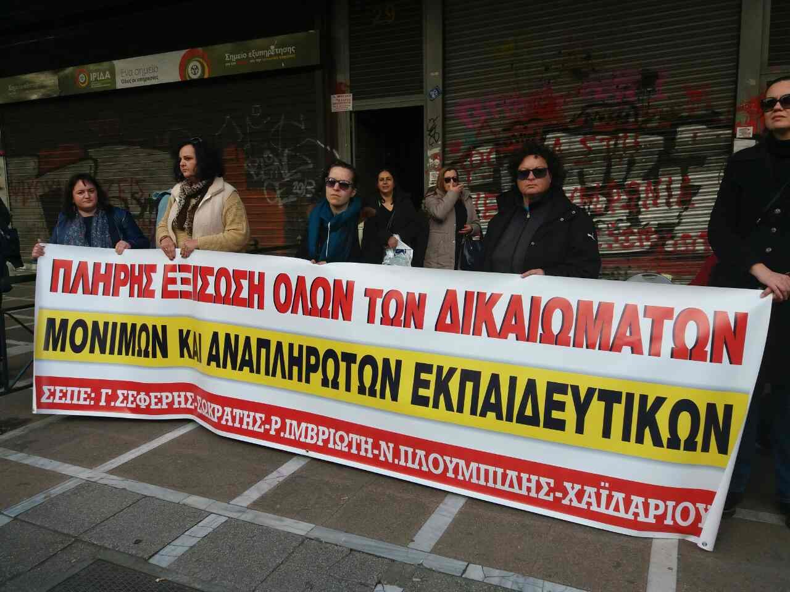
ΣΕΠΕ: ΡΟΖΑ ΙΜΒΡΙΩΤΗ, Γ. ΣΕΦΕΡΗΣ, ΣΩΚΡΑΤΗΣ, Ν.ΠΛΟΥΜΠΙΔΗΣ, ΧΑΪΔΑΡΙ
8/03/2018

